Guía de aprendizaje

OA (adaptado): Leer y comprender palabras y oraciones con consonante /n/.

Nombre Estudiante |  | Curso: 4 año A
Nombre Estudiante |  | Fecha: 30/03 – 03/04

- Pinta las imágenes que comienzan con “n” y escribe la sílaba inicial de los dibujos pintados.

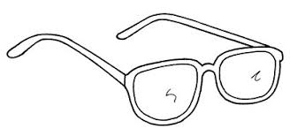

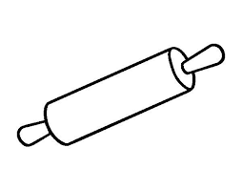
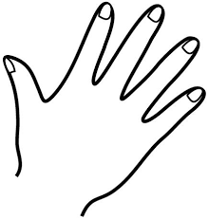
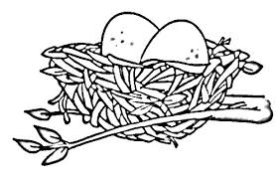

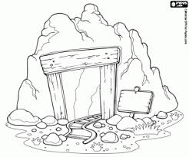
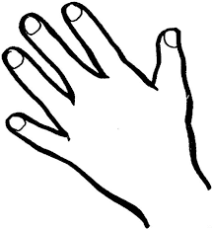
- Lee y une las palabras con el dibujo que corresponde.
uno lentes

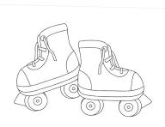

luna patines

mano maní
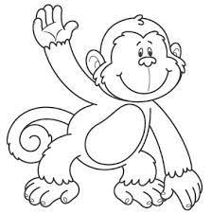

mono mina

- Encierra la palabra que corresponde a cada dibujo.
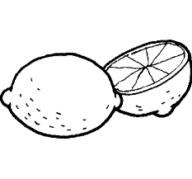 | limón melón milo
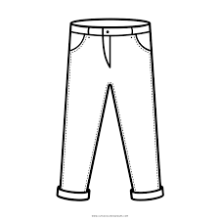 | pantalón palón pantol
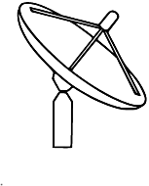 | natena atena antena
 | nala luna lana
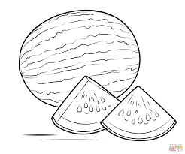 | sadía sendía sandía

- Lee las oraciones y dibújalas.

- La luna y el sol.

- El mono está en el pino.

- La mamá usa una manta.

